Expérience de biologie : Compatibilités des groupes sanguins ABO
Biologie  Immunologie : groupe sanguin, agglutination, agglutinines, agglutinogènes, antigènes, anticorps, donneur universel, receveur universel | Public : Secondaire et Supérieur | Durée : 3 min 22 s
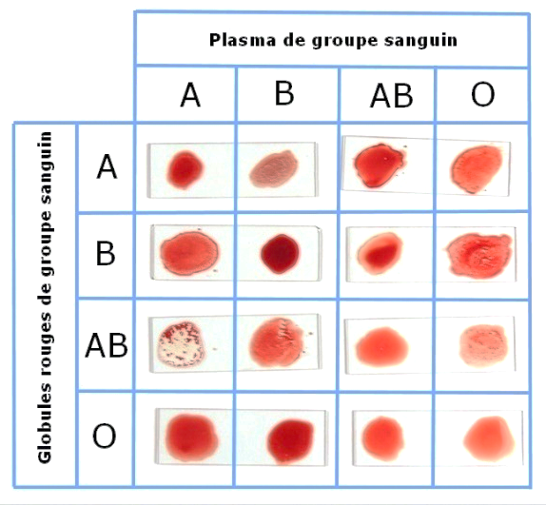
Matériel et des produits nécessaires
- des prélèvements de sang avec anticoagulant des groupes A, B, AB et O (tous rhésus positif)
- des agitateurs en plastique
- des pipettes en plastique
- des lames porte objet
- des tubes à essai

Mode opératoire
Les différentes étapes sont visibles dans la vidéo.

Recommandations
- Toute manipulation de sang humain qu’il soit prélevé sur l’élève ou le professeur est strictement interdite. (Fédération Wallonie-Bruxelles - Circulaire 7137 du 20/05/2019 SECURITE / HYGIENE : Laboratoires de biologie. Utilisation de matériel corporel humain et culture des microorganismes associés)
- Le site de la Croix-Rouge de Belgique, https://www.donneurdesang.be/fr/en-savoir-plus-sur-le-sang/qu-est-ce-que-le-sang, fournit des informations pertinentes sur ce qu’est le sang.

Exploitation pédagogique

Il existe plusieurs systèmes antigéniques qui permettent d’identifier les globules rouges. Les plus connus sont les systèmes ABO et Rh qui définissent la compatibilité et l'incompatibilité sanguine entre le donneur et le receveur.
Le sang est un tissu conjonctif constitué d’un liquide (plasma) et de cellules (globules rouges, globules blancs et plaquettes); c’est ce qu’on appelle le sang total. À partir d’un don de sang, plusieurs composants sanguins (globules rouges, plasma et plaquettes) vont être isolés et utilisés en fonction des besoins du receveur et des spécificités du sang du donneur.
L’expérience décrite dans cette vidéo permet de montrer les compatibilités entre les différents groupes sanguins ABO.
Il faut arrêter la vidéo au moment des résultats (entre 3 min et 3 min 15 s) pour permettre l’analyse, l’interprétation et l’exploitation des résultats afin :
- de déterminer les dons de globules rouges et de plasma possibles entre individus ;
- de compléter les deux schémas qui se trouvent en fin de document.

RÉSULTATS

Plasma de groupes sanguins
A B AB O

A

B

AB

O

Les agglutinations sont encadrées

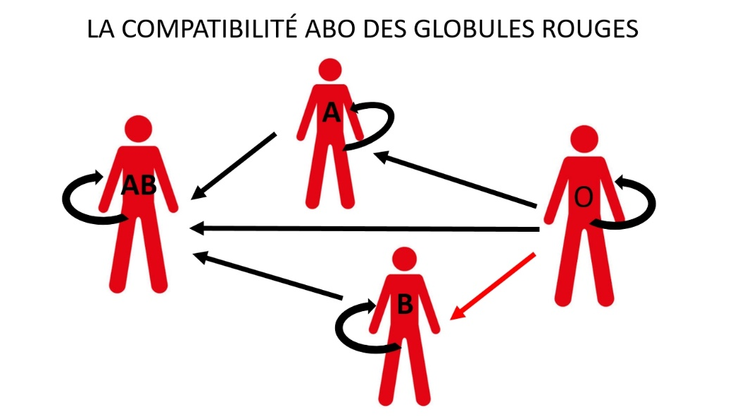

Les personnes du groupe O, également appelées « donneurs universels », peuvent donner leurs globules rouges à n’importe quel receveur. À l’inverse, les personnes du groupe AB sont les « receveurs universels », ils peuvent recevoir des globules rouges de tous les groupes sanguins.

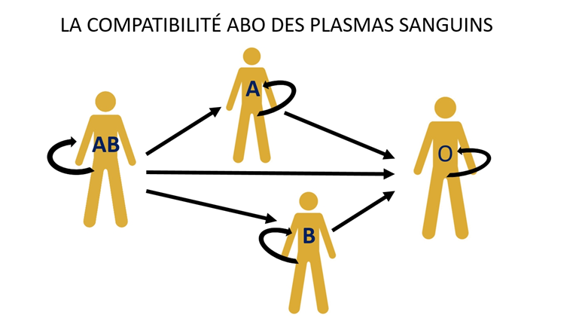

Pour le plasma, les choses sont différentes : ce sont les personnes du groupe AB qui sont « donneurs universels », leur plasma peut être transfusé à tous les patients. A l’inverse, les personnes du groupe O sont les « receveurs universels », ils peuvent recevoir du plasma de tous les groupes sanguins.

Plasma de groupes sanguins
A B AB O

A

B

AB

O

